AVR单片机在蓄电池剩余电量测试仪中的应用

摘要：利用一代AVR单片机（AT90S8515）实现蓄电池剩余电量在线测量。该方法通过实时测量蓄电池内阻,推算出剩余电量。最后给出了实验结果。
关键词：单片机 在线测量 蓄电池 剩余电量
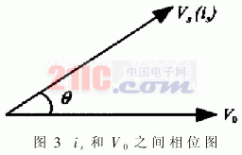
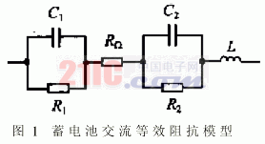
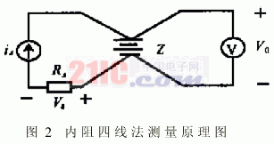
蓄电池作为备用电源，已在计算机网络、通主、电力等领域得到了广泛的应用。蓄电沁的荷电量与整个供电系统的可靠性密切相关，蓄电池剩余电量睦高，系统可靠性越高，否则反之。对于一些重要的用电领域，例如信息处理中心，如果能在既不消耗蓄电池的能量，又不影响用电设备正常工作的条件下，实现蓄电池剩余电量的在线监测，将有重要的实际意义。近几年随着IT产业的迅速发展，电池的重要性越来越突出，对剩余电量精确预测的需求越来越迫切。
预测蓄电池剩余电量的常见方法有：密度法、开路电压法、放电法、内阻法。前三种方法测量精度较低且不适合密封蓄电池的在线测量，故较难实用。内阻法对被测蓄电池的影响很小，且蓄电池完全充电（充满）和完全放电（放完）时，其内阻相差2－4倍左右，因此，用内阻法预测蓄电池剩余电量有较高的精度，正逐步得到实际应用。
1 内阻法测量原理
1.1 蓄电池等效模型
蓄电池交流待效阻抗Z模型如图1所示。
图中：R1、R2为正、负电极的极化电阻；
C1、C2为正、负电极和极化电容；
L为引线电感；
Rn为电池欧姆电阻。
蓄电池欧姆电阻Rn表征了电池的荷电程度。便为了简化测量通常从等效阻抗Z中仅分离纯电阻R（R由RΩ、R1、R2构成），R和RΩ之间呈线性关系, 故可用R间接地表征电池荷电程度。
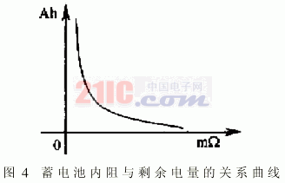
1. 2 四线法内阻测量
由于蓄电池内阻很小，一般为uΩ－Ωm级，因此测量线的阻抗就变得不可忽略，为此采用四线法测量，即将驱动电流回路和感应电压电路分开。内阻四线法测量原理图如图2所示，其中R2为取样电阻。
测量蓄电池内阻的方法是：在蓄电池的两端施加一恒定的交流音频电流源is，然后检测电池两端电压Vo，以及is和V0两者之间的夹角θ。三者之间关系如图3所示。
由图3可知：Z＝Vo/io
R=Zcosθ
R即为我们需要获取的蓄池内阻。
1.3 剩余电量的测量原理
研究表明，电池的内阻与荷电程度之间有较高的相关性（0.88左右），通过测量电池内阻可较准确地预测其剩余电量。蓄电池内阻与剩余电量的关系曲线如图4所示。
具本实施的方法是：将蓄电池充满电（以12V蓄电池为例，充电至13.8V，浮充电流至10mA。）然后以0.1C放电率对电池放电，记录放电过程中内阴与电量的大小。当蓄电池放电完毕（12V蓄电池放电至10.8V）可获得完整的放是曲线，即剩余电量与蓄电池内阻之羊的关系。将些曲线存入EPROM中，在以后测试同型号同规格的蓄电池时，单片机将根据在线测到的电池内阻值，通过查表计算，得出其剩余电量值。
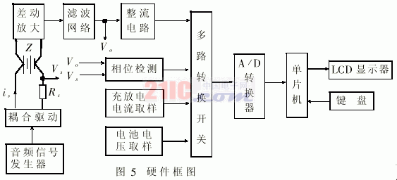
2 硬件设计
2.1 仪器结构框图
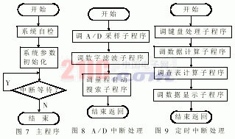
为了实现上述剩余电量预测方法，我们研制的测试仪器硬件框图如图5所示。该仪器主要由音频信号发生器、耦合驱动器、差动放大器、滤波网络、整流电路、相位检测电路、电压电流取样电路、模拟转换开关、A／D转换器（AD7715）、单片机（AT90S8515）、LCD显示器及键盘等组成。
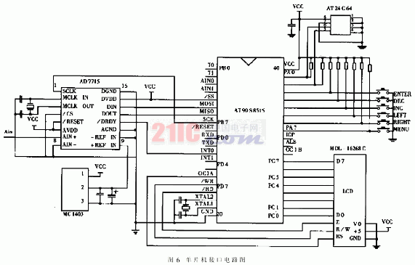
需要指出的是，为了获得较高的剩余电量预测精度，被测内阻必须有足够不效位数，为此我们取4位有效数字，这样就要求A／D转换器必须在14位以上。由于蓄电池内阻、电压均为变化缓慢的低时变信号，故我们只需选低速串行A／D转换器，而∑－△类型的A／D转换器就能很好地满足我们的要求，为此我们选AD7715。AD7715为16位A／D转换器，具有自校零、自校量程功能，具有很高的测量精度，另外 还有SPI接口，便于与单片机高速通信。
单片机为Atmel公司的新一代Risc单片机（AT90S8515），该单片机具有如下优越性能：
120条精简令，且大多指令执行时间是单时钟周期；
采用哈费结构，在8MHz时钟下，每条指令执行进间仅为125ns；
片内有8KB Flash程序存储器，512byte EPROM数据存储器，512byte RAM存储器；
除拥有普通异步通信接口外，还拥有SPI接口，SPI数据传送速率高达2.5Mb/s；
拥有PWM发生器，模拟电压比较器以及Watehdog定时器。
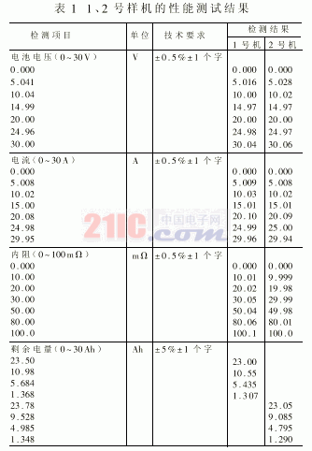
2.2 接口设计
单片机与主要外围器件接口电路图6所示。
（1） 口用作键盘输入和外接EPROM存储器，其中PAO接存储器时钟线，PAI接存储器数据线，PA2∽PA7 接键盘。
（2） 口用作A／D转换和模拟开关通道选择，其中PBO∽PB2用作通道线，PB5∽PB7连接A／D转换器对应的SPI口线。
（3） 口用作液晶显示器数据口。
（4） 口用作A／D中请求和液晶显示器控制口，其中PD2为A／D转换器中请求，PD5为液晶显示器片选信号，PD6为读写选择信号，PD7为使能信号。
3 软件设计
测试仪器的主要程序流程图如图7～9所示。
4 测验结果
为了验证设计，我人对研制的两台样要做了全性能测试，测试结果如表1所示。
AVR是一种功能非常强大的单片机，片内不仅集成了许多外围接口功能电路，而且运算速度快、功耗低、可靠性高，非常适合中智能仪器仪表中应用。
从理论上说，只要调整音频电流源幅度，内阻法可适用各种容量的蓄电池测量。该方法也同样适用Ni－Mh、Ni－Cd及Li电池，因此用内阻法来预测蓄电池的剩余电量具有良好的通用性和实用性。

